Лабораторное занятие № 5
Тема: « Изучение ультраструктурной патологии гранулярной эндоплазматической сети и рибосом (электроннограммы) при различных заболеваниях»
Задание:
- Рассмотреть электроннограммы, микрофотографии и зарисовать, отметив морфологические особенности патологии гранулярной эндоплазматической сети и рибосом Сфотографировать и документ (подписать Ф.И.О. _ПК_Лаб5) разместить в Google Disk, а ccылку на него переслать
по системе Универ или по электронной почте: Tamara.Shalakhmetova@kaznu.kz
Убедитесь, что Вы открыли доступ к своим файлам! Иначе преподаватель не сможет открыть ссылку и оценить ваши ответы!
Дедлайн 18.00 пятница 26.02.21
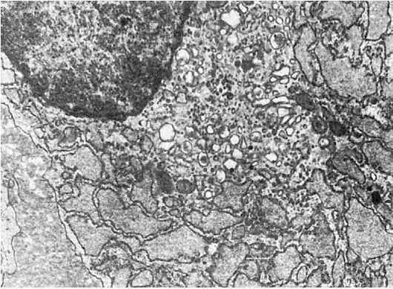
Рис.1. Гиперплазия гранулярной эндоплазматической сети, расширение ее цистерн, гиперплазия пластинчатого комплекса (плазматическая клетка). х13 500
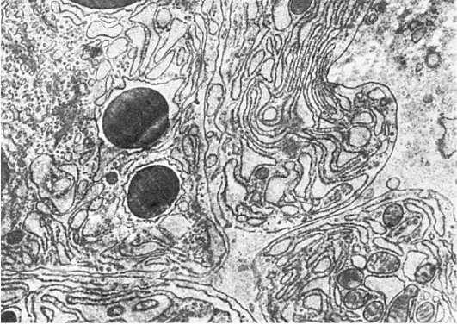
Рис.2. Конденсированный белковый секрет в эндоплазматической сети (плазматическая клетка). Х13 500
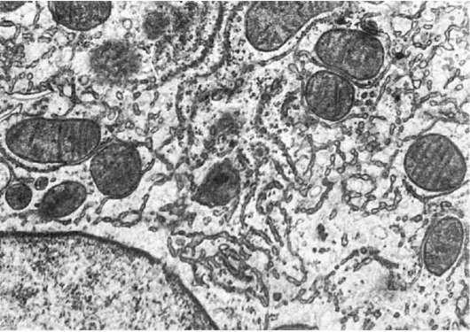
Рис.3. Атрофия гранулярной и гиперплазия агранулярной эндоплазматической сети гепатоцитов х16 500
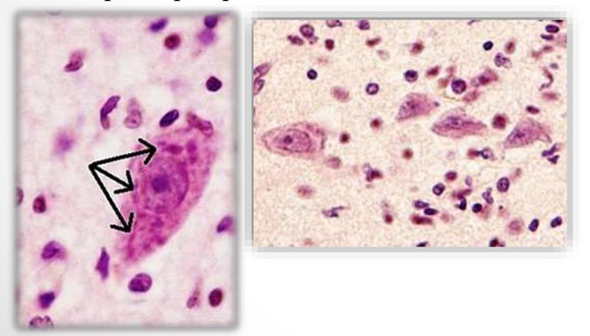
Рис.4. Атрофия гранулярной эндоплазматической сети в нейронах, т.е. уменьшение ее размеров, светооптически представлена снижением или исчезновением базофилии цитоплазмы, а электронно-микроскопически - уменьшением размеров канальцев и объема сети, количества и размеров рибосом. Она отражает снижение белково-синтетической функции клетки (белковый дефицит при голодании, болезнях печени; старение).

